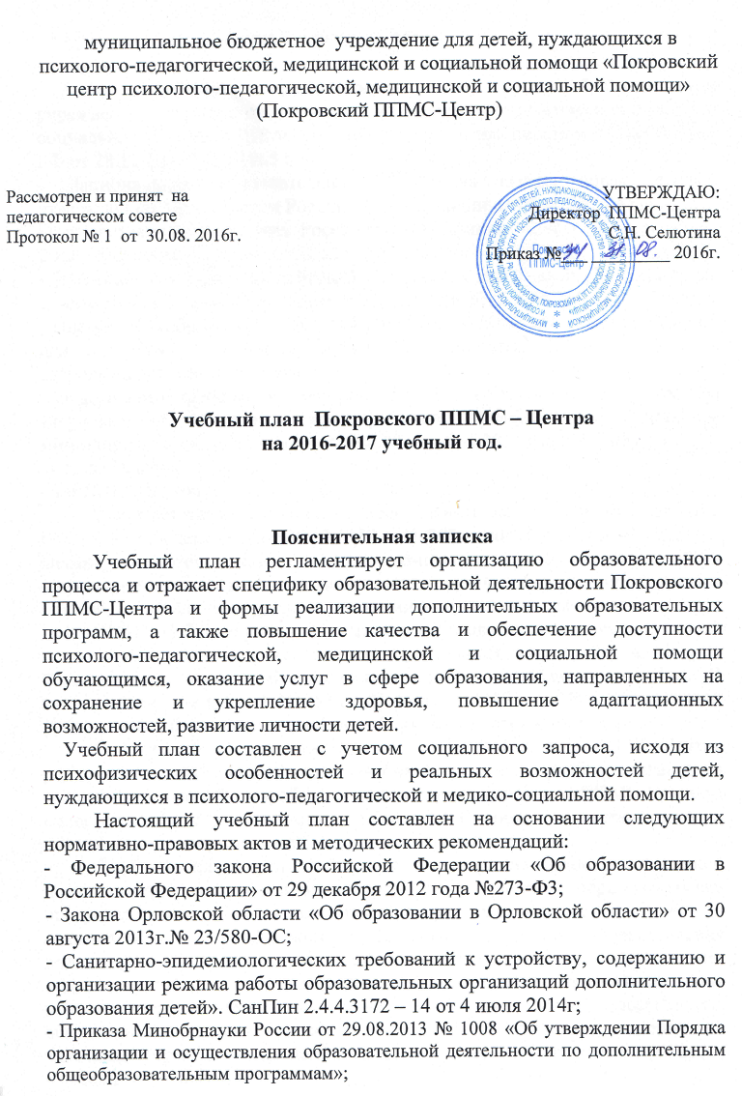

- Письма Минобрнауки РФ от 14 июня 2014 года № ВК-1440/07 «О центрах психолого-педагогической, медицинской и социальной помощи»;
- Рекомендаций по совершенствованию деятельности образовательных учреждений для детей, нуждающихся в психолого-педагогической и медико-социальной помощи (ППМС- центров) направлены письмом Минобрнауки РФ от 28.12.2007 N 06-1965 ;
- Национальная образовательная инициатива «Наша новая школа», утвержденная Президентом Российской Федерации от 04.02.2010 № Пр-271; - Государственная программа Российской Федерации «Доступная среда» на 2011- 2015 годы;
- Национальная стратегия действий в интересах детей на 2012 - 2017 годы, утверждѐнная Указом Президента РФ от 1 июня 2012 г. № 761;
- Письма Минобрнауки РФ от 18.04.2008 № аф-150/06 «О создании условий для получения образования детьми с ограниченными возможностями здоровья и детьми-инвалидами»;
- Федеральные требования к образовательным учреждениям в части охраны здоровья обучающихся, воспитанников, утверждѐнные приказом министерства образования и науки РФ 28 декабря 2010 года №2106;
-Устава Центра;
-Лицензии Центра.
В соответствии со статьѐй 42 Федерального закона «Об образовании в Российской Федерации» от 29.12.2012 г. № 273 основными задачами ППМС-Центра являются: оказание психолого-педагогической, медицинской и социальной помощи детям, испытывающим трудности в освоении основных общеобразовательных программ, развитии и социальной адаптации.
ППМС-Центр вправе осуществлять образовательную деятельность по дополнительным общеразвивающим программам статья 31 ч. 1, ч.5 Федерального закона об образовании, и на основании лицензии. В соответствии с лицензией № 253 от 03 февраля 2016 г. ППМС-Центр имеет право осуществлять дополнительное образование детей и взрослых.
Организация образовательного процесса в ППМС-Центре регламентируется календарным учебным графиком, учебным планом и расписанием занятий, разрабатываемыми и утверждаемыми ППМС-Центром самостоятельно с учѐтом запроса родителей (законных представителей) и образовательных организаций.
Учебный план составлен с целью оказания квалифицированной помощи детям, испытывающим трудности в усвоении образовательных программ, развитии и социальной адаптации, нуждающимся в психолого-педагогическом, медицинской и социальной помощи; осуществления индивидуальной педагогической, психологической, социально-педагогической помощи участникам образовательного процесса, создания психолого-педагогических условий в образовательном пространстве, обеспечивающих психологическое благополучие детей, сохранение их здоровья, предполагающее полноценное психическое и личностное развитие на всех возрастных этапах.
Учебный план включает дополнительные образовательные программы, содержание которых учитывает возрастные и индивидуальные особенности детей, состояние их соматического и психического здоровья и предусматривает индивидуальные или групповые коррекционно-развивающие занятия. Дополнительные образовательные программы рассчитаны на обучающихся от 3 до 18 лет.
Программы направлены на удовлетворение индивидуальных потребностей детей и подростков в интеллектуальном, речевом и психосоциальном развитии; формирование у них ценностей здорового и безопасного образа жизни; создание и обеспечение необходимых условий для личностного развития, преодоления кризисных ситуаций, социализация и адаптация детей и подростков к жизни в обществе; удовлетворение иных образовательных потребностей и интересов детей и подростков, содействие родителям в воспитании их детей и содействие общеобразовательным учреждениям в осуществлении процесса обучения и воспитания.
Содержание образования определяется программами, рекомендованными Министерством образования и науки Российской Федерации, а также разрабатываемыми педагогами ППМС-Центра и утверждѐнными на педагогическом совете. Сроки реализации программ зависят от вида программы и могут составлять от 6-14 занятий до 1 года. Формы реализации: индивидуальные, подгрупповые, групповые. Список программ учебного плана может быть дополнен в связи с поступающими запросами в течение учебного года (к данному учебному плану делается дополнение).
Комплектование групп и подбор детей на индивидуальные занятия осуществляются в сроки с 01 по 15 сентября или в течение учебного года по поступившему запросу или по результатам диагностического обследования специалистами ППМС-Центра (педагога-психолога, учителя-логопеда, учителя-дефектолога, социального педагога), или по запросам родителей, администрации или педагогов образовательных организаций, на основании заключений психолого–медико–педагогической комиссии или медико-социальной экспертизы. Группы, комплектуются с учётом однородности и выраженности речевых, интеллектуальных, поведенческих и др. нарушений.
Зачисление в ППМС-Центр производится приказом директора по итогам комплектования. Процесс обучения организуется на базе ППМС-Центра. Учебный план составляется на один учебный год.
Организация образовательного процесса характеризуется следующими особенностями:
- обучение реализуется на добровольных началах;
- обучающиеся приходят на занятия в свободное от основной учёбы время;
- наполняемость коррекционно-развивающих групп – не более 9-12 человек, подгрупп -2-3 человека, наполняемость развивающих групп - до 25 детей, проводятся индивидуальные занятия;
- занятия проводятся в режиме пятидневной рабочей недели;
- количество часов коррекционно-развивающих занятий в неделю в каждой группе обучающихся может составлять от 1 до 3-х часов в неделю, в зависимости от структуры психологического или логопедического дефекта, профилактических – 1 ч.
Организация образовательного процесса ведется на основе Устава, положений, дополнительных образовательных программ. Регламентируется
годовым и учебным планом, календарным учебным графиком и расписанием индивидуальных и групповых занятий.
Образовательная деятельность в ППМС - Центре ведется на русском языке.
Отметки обучающимся на занятиях не выставляются. Результат коррекционно -развивающей работы определяется по результатам диагностики.
С целью оценки результативности дополнительной общеразвивающей программы специалисты ППМС-Центра проводят предварительную, текущую, промежуточную и итоговую аттестацию. Текущая аттестация включает в себя оценку результативности дополнительной общеразвивающей программы на каждом занятии (обратная связь, подведение итогов и др.).
Для определения качества обучения в ППМС-Центре проводится промежуточная аттестация детей (оценка результативности реализации образовательных программ). Промежуточная аттестация включает в себя оценку результативности реализации отдельных элементов (тем, этапов, разделов) содержания реализуемой программы после их завершения. По развивающим, профилактическим программам с количеством часов менее 16 промежуточная аттестация не проводится.
Итоговая аттестация проводится по окончании полного курса дополнительной общеразвивающей программы. Итоговая аттестация — это оценка качества усвоения обучающимися всего объёма содержания образовательной программы (за курс обучения) и рассматривается как диагностика результативности и подведение итогов реализации образовательных программ. Основным критерием оценки результативности реализации дополнительных образовательных программ является динамика развития обучающихся. Показателями для оценки динамики развития обучающихся являются: позитивная динамика, незначительная динамика, отсутствие динамики. Результаты итоговой оформляются в сводную ведомость по группе и каждому обучающемуся.
Формы аттестации могут быть различные: диагностика уровня развития детей; анкетирование или тестирование; собеседование с родителями (законными представителями); оценка результатов рефлексии обучающихся (листов самоанализа, анкет обратной связи и т.п.).
Реализация данного учебного плана позволяет достигнуть целей образовательной организации, удовлетворить социальный заказ родителей, запросы образовательных организаций на оказание психолого-педагогической и медико-социальной помощи.

Учебный план на 2016-2017 учебный год.
Наименование  дополнительных  общеразвивающих программ | Кол-во  часов  по уч.  плану | Форма  работы | Контин-  гент | Формы  промежуточ-  ной  аттестации | Формы  итоговой  аттестации
Программа  логопедической коррекции по преодолению общего недоразвития речи у детей дошкольного возраста | 68  68 | Индиви-  дуальные  занятия | Дошк-ки  (2) | Диагностика речевого развития | Диагностика речевого развития
Программа логопедической коррекции по преодолению фонетико-фонематического и общего недоразвития речи у детей дошкольного и младшего школьного возраста. | 68  68  68 | Индиви-  дуальные  занятия | Дошк-ки  (5)  Обуч-ся  1кл. (4)  Обуч-ся  2 кл. (1) | Диагностика речевого развития | Диагностика речевого развития
Программа логопедической коррекции для детей с синдромом Дауна | 68 | Индиви-  дуальные  занятия | Дошк-к | Диагностика речевого развития | Диагностика речевого развития
Программа логопедической коррекции акустической дисграфии | 68  68  34 |  | Обуч-ся  2 кл.  3 кл.  4 кл. | Диагностика речевого развития | Диагностика речевого развития
Программа логопедической коррекции по преодолению недостатков устной и письменной речи у детей с тотальным недоразвитием ВПФ | 68  68  34  34  68 | Индиви-  дуальные  занятия | Дети с ОВЗ | Диагностика речевого развития | Диагностика речевого развития
Программа по развитию графо-моторных навыков  «Сильные, ловкие,умелые» | 68 | Индиви-  дуальные  занятия | Дошк-к  (3 реб.) | Диагностика познаватель-ного развития и графо-моторных навыков | Диагностика познаватель-  ного развития и графо-моторных навыков
Программа по развитию произвольности и всех свойств внимания «Будь внимателен!» | 68 | Индиви-  дуальные  занятия | Обуч-ся 3кл. (1 ) | Диагностика внимания и познаватель-ных процессов | Диагностика внимания и познаватель-ных процессов
Программа «Готовимся к школе» | 68 | Индиви-  дуальные  занятия | Обуч-ся  1 кл. | Диагностика  познаватель-  ного развития | Диагностика  познаватель-  ного развития
Программа по развитию когнитивной сферы и эмоционально-личностному развитию «Учусь и развиваюсь» | 65  36 | Индиви-  дуальные  занятия | Обуч-ся  2кл. (1)  3кл. (5)  4кл. (1) | Диагностика  познавательного развития и эмоционально-личностной сферы | Диагностик познавательного развития и эмоционально-личностной сферы
Программа «Полезные привычки» | 14 | Группо-вые занятия | Обуч-ся  4 кл. |  | Тестирование
Программа «Детство без алкоголя» | 10 | Группо-вые занятия | Обуч-ся  4-5 кл. |  | Тестирование
Программа подготовке к ГИА «Будь готов!» | 6 | Группо-вые занятия | Обуч-ся  9,11 кл. |  | Анкетирова-  ние
Дополнительная общеразвивающая программа «Береги себя!» | 6 | Группо-вые занятия | Обуч-ся  Покровского техникума |  | Анкетирова-  ние
Дополнительная общеразвивающая программа для детей с ОВЗ «Гармония» | 32 | Группо-вые занятия | Дети с ОВЗ |  | Итоговое занятие
Разовые семинары, лекции, тренинги для подростков | По  заяв-кам ОУ | Группо-вая | Обуч-ся  8-11кл.
Программы для взрослых
Программа подготовки лиц, желающих принять на воспитание в свою семью ребенка, оставшегося без попечения родителей. | 61,5 | Индиви-  дуальные и груп-  повые  занятия | Взрослое  население |  | Тестирование
Разовые семинары, лекции, тренинги для педагогов и родителей | По  заяв-кам ОУ | Группо-вая | Педагоги  Родители

